VEMS V2.18 UI内容

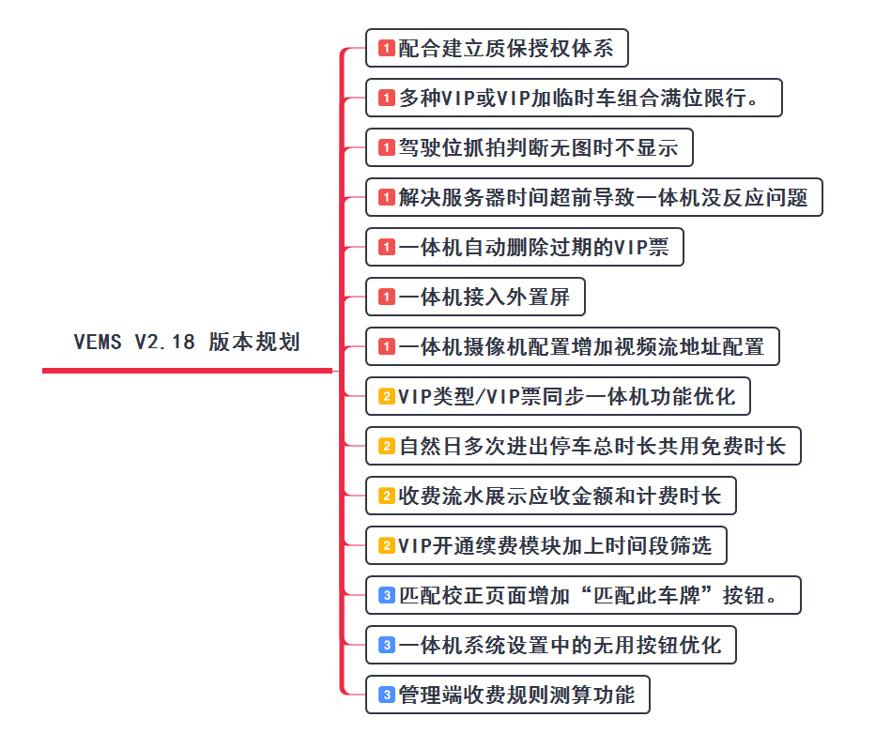

1. 配合建立质保授权体系：设计质保试用期、到期的系统水印提示、toast等。
2. VIP类型/VIP票同步一体机功能优化：设计批量同步VIP类型和VIP票的风险提示弹窗；
3. 自然日多次进出停车总时长共用免费时长：设计“新管理模式定义”按钮及弹窗页面；
4. 匹配校正页面增加“匹配此车牌”按钮：设计匹配弹窗页面，“校正”按钮保留但不那么明显。
5. 管理端收费规则测算功能：设计测算弹窗页面。